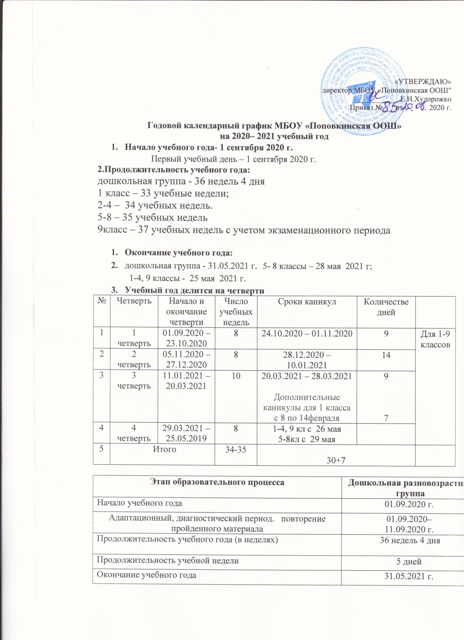

«УТВЕРЖДАЮ»
директор МБОУ «Поповкинская ООШ"
___________ Е.Н.Худорожко
Приказ № ___от 2020 г.

Годовой календарный график МБОУ «Поповкинская ООШ»
на 2020– 2021 учебный год
- Начало учебного года- 1 сентября 2020 г.
Первый учебный день – 1 сентября 2020 г.
2.Продолжительность учебного года:
дошкольная группа - 36 недель 4 дня
1 класс – 33 учебные недели;
2-4 – 34 учебных недель.
5-8 – 35 учебных недель
9класс – 37 учебных недель с учетом экзаменационного периода

- Окончание учебного года:
- дошкольная группа - 31.05.2021 г. 5- 8 классы – 28 мая 2021 г;
1-4, 9 классы - 25 мая 2021 г.
- Учебный год делится на четверти
№ | Четверть | Начало и окончание четверти | Число учебных недель | Сроки каникул | Количестве дней
1 | 1 четверть | 01.09.2020 – 23.10.2020 | 8 | 24.10.2020 – 01.11.2020 | 9 | Для 1-9 классов
2 | 2 четверть | 02.11.2020 – 27.12.2020 | 8 | 28.12.2020 –  10.01.2021 | 14
3 | 3 четверть | 11.01.2021 – 19.03.2021 | 10 | 20.03.2021 – 28.03.2021  Дополнительные каникулы для 1 класса с 8 по 14февраля | 9  7
4 | 4 четверть | 29.03.2021 – 25.05.2019 | 8 | 1-4, 9 кл с 26 мая  5-8кл с 29 мая
5 | Итого |  | 34-35 | 30+7

Этап образовательного процесса | Дошкольная разновозрастная группа
Начало учебного года | 01.09.2020 г.
Адаптационный, диагностический период. повторение пройденного материала | 01.09.2020–  11.09.2020 г.
Продолжительность учебного года (в неделях) | 36 недель 4 дня
Продолжительность учебной недели | 5 дней
Окончание учебного года | 31.05.2021 г.
Оценка целевых ориентиров | 14.09. - 25.09.2020 г. -
 | 11.05. -25.05.2021 г.
Зимние каникулы
Летние каникулы | 01.06-31.08.2021

2.Количество классов – комплектов в каждой параллели
дошкольные группы - 1 разновозрастная группа
1,3 классы – 1
2 -4 классы – 1
5,9 классы – 1
6 классы – 1
7-8 классы – 1
всего: 1 разновозрастная группа, 5 классов – комплектов Регламентирование образовательного процесса на день:
- сменность: МБОУ «Поповкинская ООШ» работает в 1 смену
- дошкольные группы- с7⁰⁰ до 19⁰⁰ - 12 часов
- продолжительность урока:
1 классы – в I четверти 35 минут,
2-9 классы – 40 минут
- режим учебных занятий:
вторник-пятница
Начало | Режимное мероприятие | Окончание
8-30 | 1-ый урок | 9-10
9-10 | 1-ая перемена | 9-20
9-20 | 2-ой урок | 10-00
10-00 | 2-ая перемена (организация питания) | 10-20
10-20 | 3-ий урок | 11-00
11-00 | 3-я перемена (организация питания) | 11-20
11-20 | 4-ый урок | 12-10
12-10 | 4-ая перемена | 12-20
12-20 | 5-ый урок | 13-00
13-10 | 5-ая перемена | 13-20
13-20 | 6-ой урок | 14-00
14-00 | 6-ая перемена | 14-10
14-10 | 7-ой урок | 14-50
В понедельник режим сдвигается на 5 минут позже в связи с проведением еженедельной общешкольной линейки.
-режим НОД дошкольной группы
Максимально допустимый объем недельной образовательной нагрузки на 2020 – 2021 учебный год
  - для детей третьего года жизни - 1 час 40 мин
  - для детей четвёртого года жизни – 2 часа 45 минут;
  - для детей пятого года жизни – 4 часа;
  - для детей шестого года жизни – 6 часов 15 минут;
  - для детей седьмого года жизни – 8 часов 30 минут.
Предельно допустимая нагрузка организованной деятельности
  - для детей третьего года жизни – не более 10 минут;
  - для детей четвёртого года жизни – не более 15 минут;
  - для детей пятого года жизни – не более 20 минут;
  - для детей шестого года жизни – не более 25 минут;
  - для детей седьмого года жизни – не более 30 минут.

В середине времени, отведённого на непрерывную образовательную деятельность, проводится физкультминутка. Перерывы между периодами непрерывной образовательной деятельности – не менее 10 минут.
- Организационно – педагогические условия.
Учебный план МБОУ «Поповкинская ООШ» на 2020 – 2021 учебный год обеспечивает выполнение гигиенических требований к режиму образовательного процесса, установленных СанПиН 2.4.2.2821 – 10 «Санитарно-эпидимиологические требования к условиям и организации обучения в общеобразовательных учреждениях» и предусматривает:
-5–летний срок освоения образовательных программ дошкольного общего образования для дошкольных групп
- 4–летний срок освоения образовательных программ начального общего образования для 1 – 4-х классов;
- 5 – летний срок освоения образовательных программ основного общего образования для 5 – 9-х классов.
- Дополнительные требования при организации обучения в 1 классе.
Обучение в 1-м классе осуществляется с соблюдением следующих дополнительных требований:
- учебные занятия проводятся по 5-дневной учебной неделе, в первую смену;
- используется «ступенчатый» режим обучения: в сентябре, октябре - по 3 урока в день по 35 минут каждый, в ноябре - декабре по 4 урока по 35 мин. каждый; в январе–мае - по 4 урока – по 40 мин. каждый и один раз в неделю – 5 уроков, за счет урока физической культуры.
- организация в середине учебного дня динамической паузы продолжительностью 45 минут.
- обучение проводится без балльного оценивания знаний обучающихся и домашних заданий.
- Сроки промежуточной аттестации в 2020– 2021 учебном году.
Промежуточная аттестация проводится в сроки, определяемые приказами МБОУ «Поповкинская ООШ». Оценки по предметам, дисциплинам за учебный период выставляются за 2 дня до его окончания.
Промежуточная аттестация:
в 1-9 классах проводиться по итогам каждой четверти;
Годовая аттестация проводится по окончанию учебного года в форме выставления годовых отметок преподавателем за весь курс обучения.
Промежуточная аттестация проводится без прекращения общеобразовательного процесса в соответствии с Уставом школы и решением педагогического совета образовательного учреждения.
Итоговая аттестация в 9 классах проводится в соответствии со сроками, установленными Министерством образования и науки Российской Федерации на 2020-2021 учебный год.
- Организация дежурства
Дежурный учитель назначается администрацией школы и дежурит соответственно графику дежурства.
- Организация внеурочной деятельности
Вся внеурочная работа проводится не раньше чем через 45 минут после окончания последнего урока, согласно утверждённому расписанию.

- Режим работы учреждения в период школьных каникул:

Занятия детей в учебных группах и объединениях проводятся по временному утвержденному расписанию, составленному на период каникул, в форме экскурсий, походов, соревнований, работы сборных творческих групп, учебно-тренировочных сборов и др.
- Родительские собрания:
- Классные по плану не реже четырёх раз в год;
- Общешкольные по плану не реже двух раз в год.
- Регламент административных совещаний:
- Педагогический совет – не менее 4 раз в год
- Производственное совещание – не реже 1 раза в месяц (вторник)
- Совещание при директоре – не реже 1 раза в месяц (вторник)
Административное совещание – каждый понедельник (еженедельно)

